Даньшина С. И.,
учитель русского языка и литературы МАОУ Гимназия №49 г.Тюмени, руководитель методического объединения учителей предметов гуманитарного цикла

Спецкурс по литературе в 11 классе
«Анализ художественного произведения»
Тема “Простые и вечные истины в прозе В.И. Дёгтева
“Четыре жизни”.
Форма проведения урока – урок-дискуссия с элементами стилистического анализа произведения.
Тип занятия: урок литературы по современной отечественной прозе.
Технология: проблемное обучение.
Модель: личностная.
Целеполагание:
- Формирование умений анализа фрагментов художественного произведения
- Формирование и расширение знаний об идейном смысле художественного произведения: раскрытие смысла названия произведения и постижение нравственных уроков, заключенных в содержании рассказа.
- Развитие умений аргументации собственной точки зрения, умений обсуждения, освоение культуры общения.
- Вызвать стремление гуманного отношения к человеку, разделять чужую боль.
- Создать условия для анализа средств выразительности произведения, подготовка к сочинению по литературе.
Оборудование: текст рассказа; мультимедиа - проектор; аудиовидеозапись (чтение фрагментов произведения в актерском исполнении), презентация.
Образовательный аспект – познакомить ребят с рассказом В.И. Дёгтева с целью анализа художественных средств.
Развивающийся аспект – развивать навыки чтения текста с извлечением конкретной информации, развивать ассоциативно-образное мышление, память.
Воспитательный аспект – создать условие для развития интереса к современной литературе, осмысление поступков главного героя, с вычленением вечных ценностей человечества.
Эпиграфы: 1. Он рассказчик от Бога, взявший на себя смелость и ответственность
“безоглядно резко” писать об окружающих нас трагических событиях.
Юрий Бондарев
2. «Ибо не ведают, что творят…»

ХОД УРОКА
I. Организационный момент урока. /Заполнение листов в течение урока. Тезисы. Запись прописных истин (по рассказу). Что принимаете, отвергаете в рассказе писателя?/
1. Аудиозапись в актерском исполнении 1 абзаца рассказа В.Дегтева «Четыре жизни».
Портрет писателя, презентация (фото).
Эти строки из рассказа русского писателя В. Дегтева «Четыре жизни». Сегодня мы открываем для себя еще одно имя в современной русской литературе. Многие писатели называют Вячеслава Ивановича Дёгтева русским Джэком Лондоном, королем рассказа. А вот Юрий Бондарев, классик русской литературы 20 века, так отозвался об авторе книги: «Он рассказчик от Бога, взявший на себя смелость и ответственность “безоглядно резко” писать об окружающих нас трагических событиях». Неслучайно тема занятия звучит так: «Ибо не ведают, что творят…».
2. Целеполагание.
-Как вы думаете, какие задачи мы будем решать на уроке?
(анализ прозаического текста, смысл названия, нравственные уроки рассказа)
II. Основная часть урока.
Прежде, чем обратимся к рассказу, несколько слов хочется сказать о писателе.
Вячеслав Иванович Дёгтев родился в 1959г. на хуторе Карасилов Воронежской области. Офицер запаса, бывший летчик, летал на Л-29 и МИГ-17. В 1991 году окончил Литературный институт им. М. Горького. Автор 13 книг прозы. Его рассказы опубликованы в 140 газетах и журналах, как в России, так и за рубежом. Лауреат международной Платоновской премии “Умное сердце”, литературной премии имени Александра Невского “России верные сыны”, он стал и победителем популярной премии “Национальный бестселлер”. Автор замечательных книг о нашей действительности: «Последний парад», «Десять заповедей», «Падающие звёзды», «Псы войны», «Крест» и другие.
Он ушёл из жизни на взлёте своего творчества 16 апреля 2005 года умер, как по- старомодному называют, от сердечного приступа. «Трещина мира, которая, как известно, проходит через сердце поэта, прошла и через сердце самого талантливого «из молодых» на сегодняшний день прозаиков России
*На вопрос интервьюера «Почему в Вашей прозе основной является тема войны?» Дёгтев ответил: «Подсказывает темы, настраивает на размышления сама жизнь. Еще в 1995г. Было ясно: раз ввязались в войну на Северном Кавказе, надо победить. В Чечне выросло целое поколение молодых людей, не умеющих зарабатывать иначе, чем стрельбой. Произошла подмена ценностей: работать – непрестижно, убивать за деньги – почва для агрессивной идеологии ваххабизма».

*«На чем же стоять дальше? Раз выпало родиться в России, надо бороться до конца. Верю в высшие силы, которые не дадут России пропасть. Жизнь должна быть попыткой преобразования мира вокруг себя в соответствии с убеждениями. Даже если мир живет по другим законам и многие сочтут это чудачеством», - пишет В. Дёгтев.
-Когда вы прочитали рассказ, что вы почувствовали? Испытали ли вы потрясение?
«Увы, история людей ничему не учит, и безумие границ не имеет»,- говорит герой рассказа В.Дёгтева «Четыре жизни». «Он вставил в автомат новый тяжелый, набитый патронами магазин, где в каждой пуле скалилась смерть, а пустой между тем, гремя как коробка, поскользил по камням вниз».
- О чем этот рассказ? (Ответы учащихся) (о войне в Сербии)
-Чтение отрывка из стихотворения В.Высоцкого «Сыновья уходят в бой»
У Высоцкого в бой уходят сыновья, а в нашей жизни уже внуки и правнуки тех, кто защищал мир от фашизма в 1941-1945 годах.
_Когда и где происходят события?
-Что вы знаете о тех событиях, очень далеких для вас, которые, может быть, вам кажутся нереальными (ответы учащихся)
-Кто из героев запомнился?
1.Венька- что он за человек, каким он был, почему оказался в Сербии?
2.Какие суждения Веньки шокируют и режут слух? Прочитайте. Выскажите свою точку зрения.
3.Что значит Венька в жизни главного героя?
4.Что он за человек? Расскажите о его жизни, обращаясь к тексту.
5.Почему он пошёл на войну? Какой выбор был у героя этого рассказа?
Вспомните героев классической литературы, похожих в этом порыве на Веньку. (Н.С.Лесков «Очарованный странник» - Иван Флягин)
6.Как видна душа героя в молитвах?
7. Какое видение предстаёт ему в последние минуты жизни и каким смыслом оно наполнено? Образ матери, образ Богородицы-защитницы.
8.Какие изобразительно-выразительные средства в рассказе вас поразили, удивили? Что они вносят в произведение?
9.Найдите прописные истины в произведении. Зачитайте.
«История людей ничему не учит, и безумие границ на свете не имеет».
«Погиб за други своя».
«Погибшие идут под сенью Нетленного Покрова прямо в рай».
«Дай, Бог, чтоб милостию Неба рассудок на Земле воскрес!»
10. Смысл названия рассказа. Почему «Четыре жизни»? Нужно ли было дарить жизнь пленным? Общение с монахом изменило ли в чем-то «диких гусей», «псов войны»? Докажите текстом.
11.Какие строки особенно запали в душу и почему?
-Аудиозапись рассказа в актерском исполнении. Последние минуты жизни главного героя. «Его захватят уже мертвым. При обыске обнаружат на груди монашеский крест-парамад, а между лопатками,ладанку-мощевик… После чего его разрубят на четыре части – крестообразно – и предложат по рации «диким гусям» менять каждую часть на одного пленного мусульманина…».
*Какой выбор был у героя этого рассказ? (ответы учащихся).
Туда, где случилась беда, туда, где разразилась война, спешат на помощь русские люди. Живет в веках человеческая память о подвигах русских солдат. И какие бы ни были сейчас попытки исказить историческую правду, память людей этого не допустит. Я не могу не прочитать стихотворение иеромонаха Романа «Русский солдат», написанное в 2006 году.
-Чтение стихотворения «Русский солдат»(автор иеромонах Роман)
Когда читаешь строки книги, сердце разрывается от боли, что гибнут такие славные ребята, чьи-то сыны. И оплакивает не вернувшихся домой сыновей и мать, и родная земля.
-Песня «Молитва о сыне» (в исполнении Л. Гурченко)
Показ презентации о войне в Югославии.
III. Заключительный этап урока
Сегодня вам была представлена книга современного российского писателя В. Дегтева «Четыре жизни». Финал рассказа трагичен. До конца хотелось верить, что главный герой выживет, совершится чудо… Но чуда не произошло. Правда войны жестока. Вспоминаются слова Л.Н.Толстого о войне - «в крови, в страданиях, в смерти…» («Севастопольские рассказы»). Так хочется, чтобы никто из нас не познал ужаса, бесчеловечности войны, потерь дорогих нам людей, чтобы всегда в нашей жизни оставалась надежда.
В журнале “Москва”, рассказывая о своем творчестве, Вячеслав Дёгтев пишет: “В последнее время в своих рассказах я ухожу от трагических финалов. Русский человек верит в чудо, и это нечто большее, чем просто оптимизм. Если Россия – подножие Господа, то Бог не оставит Россию”. Как хочется и нам в это верить!
А еще мне хочется верить, что этот рассказ не оставил вас равнодушными.
Рефлексия: Заполнение листов-опросников (выбрать 1 вариант ответа):
- Рассказ понравился? а) да б) нет в) затрудняюсь ответить
- Обратитесь ли в сочинении к этой книге? а) да б) нет в) не знаю
- Считаете ли главного героя рассказа героем нашего времени? а) да б) нет в) не знаю
- Хочется ли познакомиться с творчеством В. Дегтева? а) да б) нет в) не знаю
5. Нужно ли включать в школьную программу произведения, при прочтении которых испытываешь потрясение?
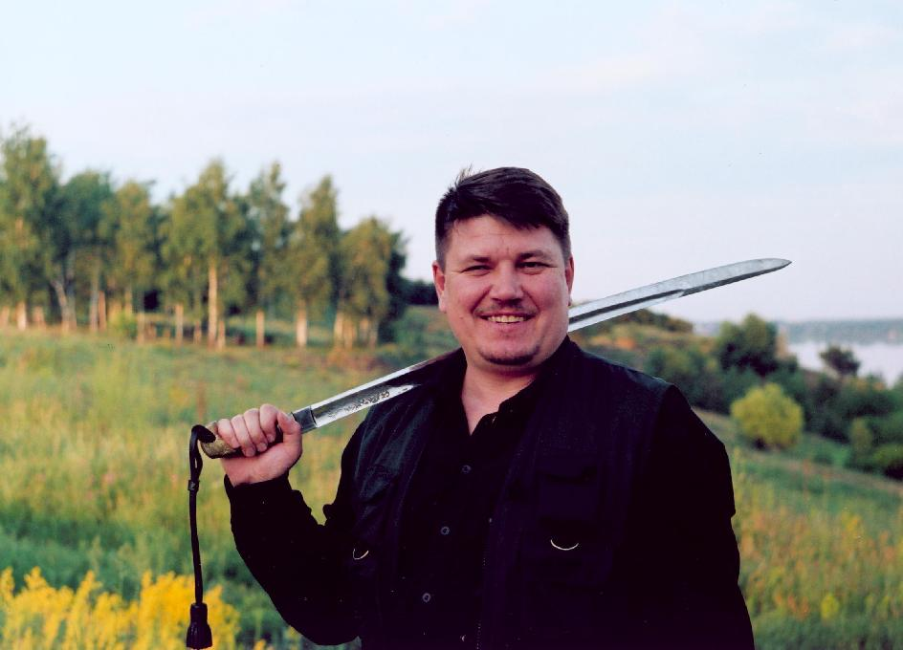
Заключительное слово учителя.
Подходит к концу наш урок. Очень отрадно, что он никого из вас не оставил равнодушным, я это видела по вашим глазам. Подходит к своему завершению ваша школьная жизнь. Хочется верить, что уроки литературы были для вас уроками нравственного рождения, хоть капельку, и сегодняшний урок тоже. Хочется пожелать вам обрести самих себя, и чтобы вы, а особенно наши юноши, никогда в жизни не стояли перед выбором: идти на войну или нет, и никогда не попадали в ситуации, аналогичные с героями рассказа «Четыре жизни.
Домашнее задание: подготовить рабочий материал для написания сочинения по одному из литературных направлений на итоговом сочинении.

